CReación de interfaces

Introducción

En nuestra aplicación, hemos creado diez interfaces gráficas fundamentales que facilitarán la ejecución del programa. Estas interfaces se irán adaptando y mejorando a medida que avance el desarrollo del proyecto. A continuación, detallaremos el contenido y las funciones disponibles en cada una de estas ventanas.

Interfaces Gráficas

En la ventana principal, se encuentra el menú de inicio de sesión, donde el usuario puede interactuar para ingresar con su nombre de usuario y contraseña. Además, puede seleccionar entre las opciones "Jugador" y "Game Master" para acceder a la aplicación, cuando el usuario pulse en el botón de ‘ Entrar ‘ . Dependiendo del tipo de usuario seleccionado, las opciones disponibles en las ventanas siguientes variarán.

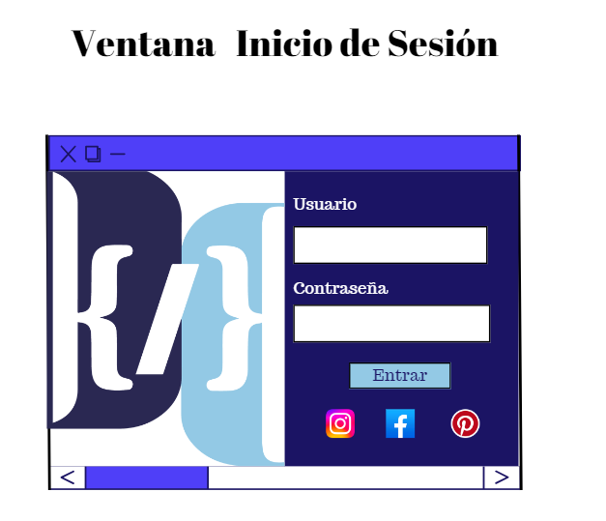

El menú que se presenta a continuación exhibe todas las opciones disponibles en la barra desplegable de nuestra interfaz. Cada una de estas opciones dirige al usuario a la ventana correspondiente, permitiéndole ejecutar la función deseada.

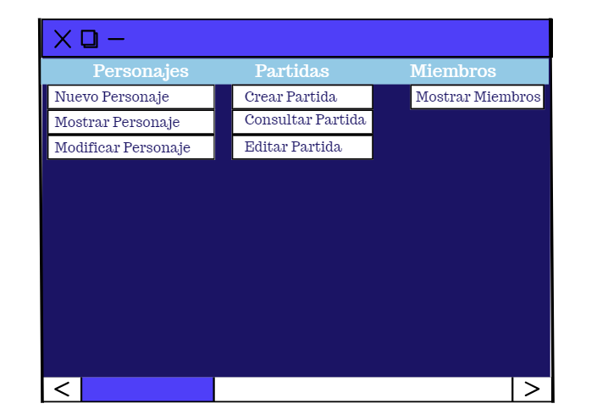

En la ventana principal de nuestro menú, encontramos una breve introducción al juego. Como se puede observar, aparece el logo de la aplicación y en la parte superior, una barra desplegable con las funcionalidades mencionadas anteriormente.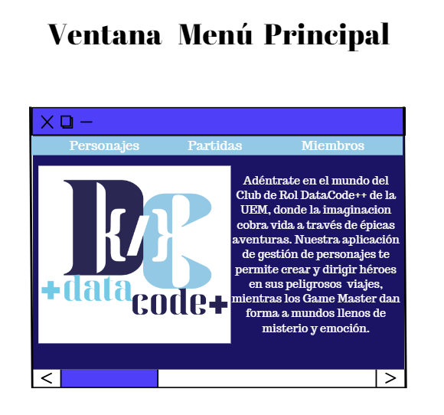

Si el usuario pulsa la opción de personajes, entrará en esta ventana donde se mostraran en un listado los personajes del juego, y tres botones ubicados en la parte inferior donde el usuario podrá: eliminar , aceptar y consultar las stats , de los personajes.
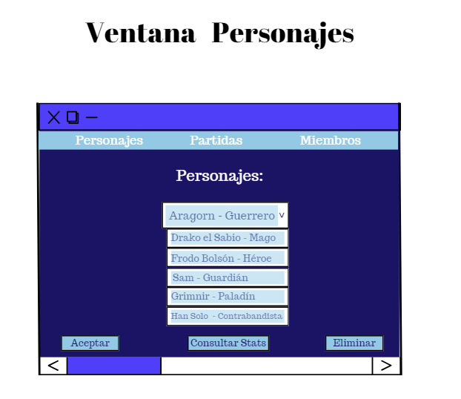

Si no tenemos un personaje creado, el usuario podrá crear un nuevo personaje introduciendo los siguientes datos que se muestran en la imagen. Esta ventana tendrá la funcionalidad de crear nuevos personajes en nuestro juego.
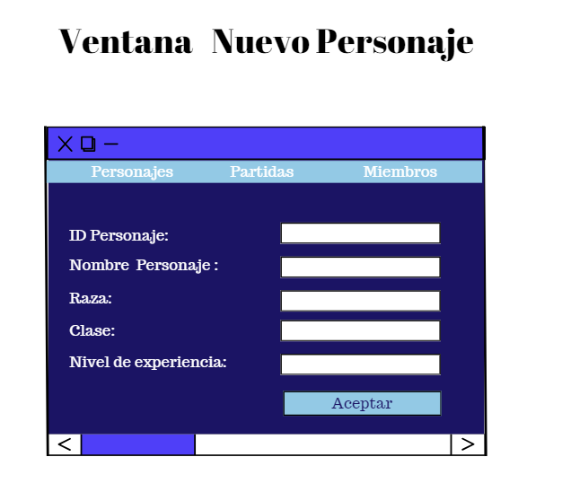

En esta ventana, podremos modificar las características de los personajes, si es que en algún momento el usuario se ha equivocado a la hora de introducir la información requerida para la creación de un personaje o, si el usuario desea modificar algún campo en específico.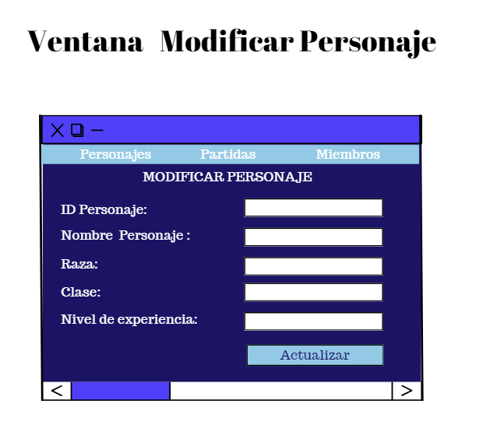

En esta ventana el usuario tendrá la posibilidad de crear una partida nueva , rellenando los campos necesarios para la creación de una partida y por último presionando sobre el botón ‘ crear partida ‘ para la creación de dicha partida nueva.
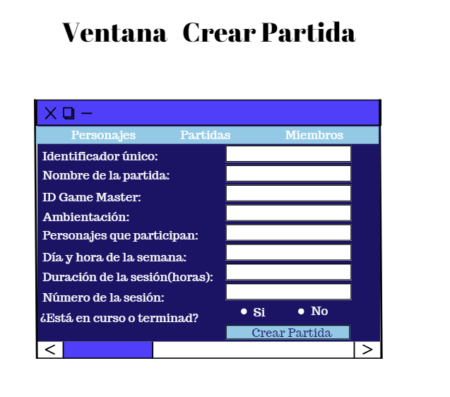

De una manera similar a la ventana anterior , en esta ventana podemos editar las partidas de nuestro juego.
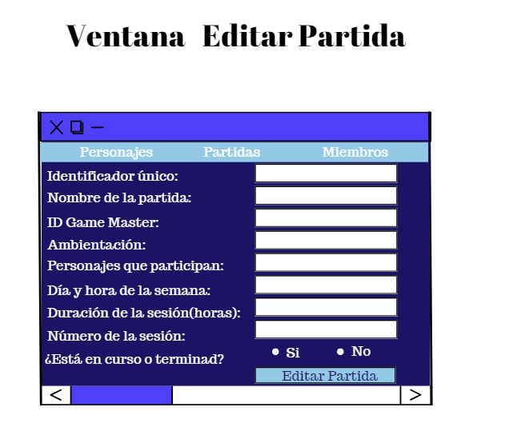

A continuación , se muestra la ventana de consultar partida , esta ventana contendrá una tabla en su interior con la información de las partidas , y todas las características que tienen cada una de ellas.

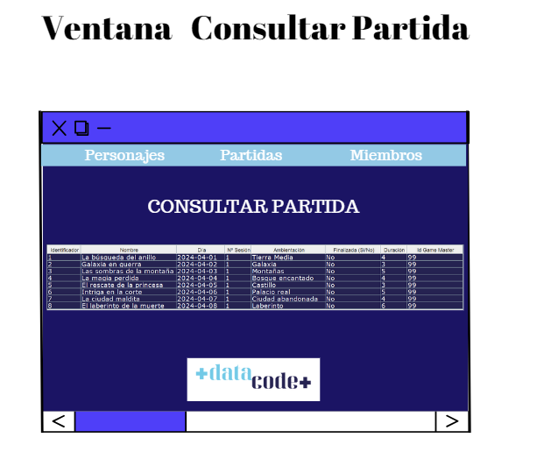

En esta ventana podemos observar , un listado de los miembros de uestro juego , y también unas imágenes con algunos de los jugadores de rol más famosos como ejemplos.
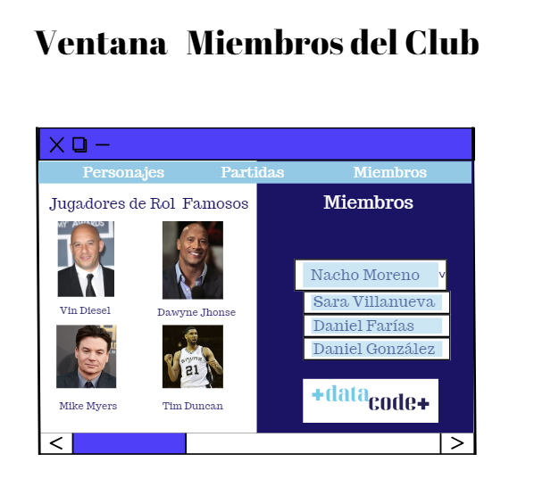

Por último encontramos la ventana de Game Master , esta ventana tendrá la funcionalida de que si el usuario no está registrado como ‘ Game Master ‘ , tenga que registrarse introduciendo su ‘ Alias ‘ , y presionando el botón de ‘ registrarse ‘ para iniciarse en el juego.
